
Lernauftrag „Küchenschlacht“

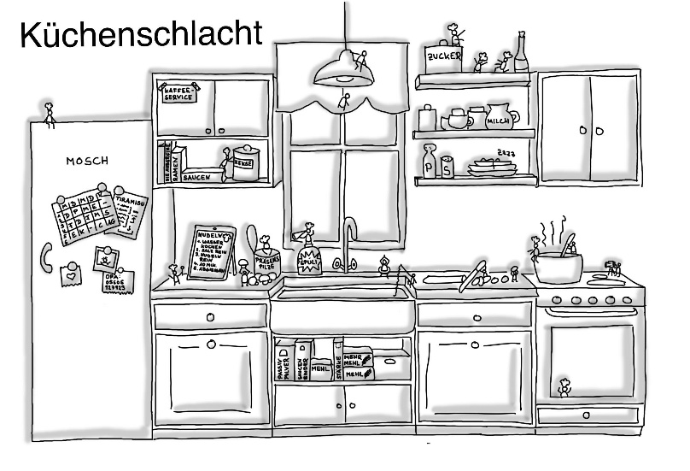
Dein Lernprodukt: Wir drehen ein Kochtutorial

An die Pfannen, Töpfe, fertig –Los! In den nächsten Wochen wirst du nicht nur lernen, Vorgangsbeschreibungen kriteriengeleitet zu verfassen, sondern tauchst auch in die Welt eines Küchenchefs ein.

Du wirst ein eigenes Kochtutorial planen, drehen und evaluieren.

Um anderen Menschen die Chance zu geben, dein Rezept nachzukochen, musst du präzise Anweisungen geben und detailliert beschreiben, was man tun muss,

Folgende Schritte solltest du befolgen, um dein Ziel zu erreichen:

Arbeitsschritte
Schritt 1: Grundverständnis
Du erarbeitest dir selbstständig und angeleitet im Unterricht ein Grundverständnis zum Thema „Vorgangsbeschreibung“. (Was ist eine Vorgangsbeschreibung? Wie verfasse ich diese? Wie kann ich eine Vorgangsbeschreibung stilistisch aufpimpen?)

Schritt 2: Arbeitspartner und Rezept wählen (Plan)
Suche dir einen Kochpartner/in. Wählt zu zweit ein Rezept aus, dass ihr immer schon mal gerne kochen wolltet. Lasst euch gerne auf Kochseiten inspirieren. Fertigt euch eine Stichwortliste mit den einzelnen Arbeitsschritten und Zutaten an. Verwendet mindestens 6 Zutaten und 6 Arbeitsschritte.
Engagierte Köche und Köchinnen dürfen natürlich mehr Schritte und Zutaten integrieren (mindestens 8 Zutaten und 8 Arbeitsschritte)

Sprecht eure Gruppe und Rezepte mit eurer Lehrkraft ab.

Schritt 3: Vorgangsbeschreibung verfassen (Do)
Verfasst gemeinsam nach den euch bekannten Kriterien eine Vorgangsbeschreibungen zu eurem Rezept. Willst du sie perfektionieren? Dann arbeite mindestens 3 Passivformen ein.

Schritt 6: Überarbeiten (Check)
Tauscht euch mit mindestens zwei anderen Gruppen aus und lasst eure Vorgangsbeschreibungen überarbeiten. Schreibt die fertige Version nun fehlerfrei ab.

Schritt 7: Es wird ernst-ihr dreht (Act)
Setzt euch zusammen und überlegt, wo und wann ihr euer Tutorial drehen wollt. Macht euch Notizen zu Drehort (Bei wem wollt ihr kochen?), Einkaufsliste (Was braucht ihr?), Termin (Wann wollt ihr drehen?) und benötigte Kochutensilien sowie digitales Endgerät (Womit wollt ihr aufnehmen?).
Tipp: Überlegt euch eine passende Einleitung für euer Tutorial, um es ansprechend zu gestalten.

Schritt 8: Bereitet euren Beitrag für die große „Küchenschlacht“ vor.
Ihr bearbeitet das Video so, dass es zum abgesprochenen Termin auf dem TV-Gerät im Klassenraum präsentiert werden kann. (Tipp: Vorher ausprobieren )

Unterstützung
Während des Unterrichts werden wir uns alle notwendigen Kenntnisse und ausreichend Hintergrundwissen aneignen.

Bewertung
Die „Küchenschlacht“ findet am ____________ statt. Die Ergebnisse werden dann präsentiert und begutachtet. Vorher muss von jeder Gruppe die Vorgangsbeschreibung und das Video eingereicht werden.

Anschließend werden die Präsentationen nach euch bekannten Kriterien bewertet (50 Prozent). Die Mitarbeit im Unterricht wird ebenfalls mitbewertet (50 Prozent). Die Präsentation ersetzt eine. Arbeit.

Termin

Eure Abgaben sollen bis zum___ bei der Lehrkraft eingegangen sein.

